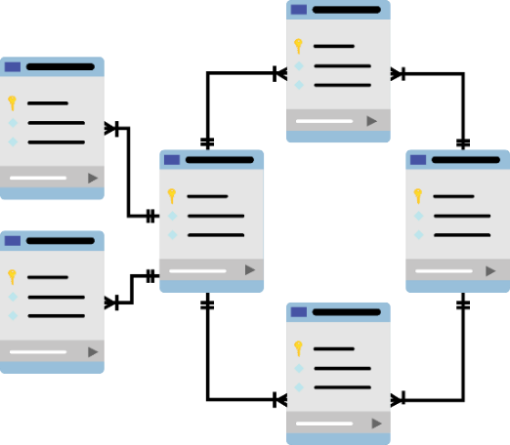

**SQL SERVER**

**Báo cáo Lab 7**

Mã số sinh viên : PS36680

Họ tên sinh viên : Vũ Đăng Quang

Lớp : SD18401

Giảng viên hướng dẫn : Cô Lê Thị Hồng Đào

MỤC LỤC

Contents

I. Bài 1: VIẾT CÁC HÀM 3

II. Bài 2: TẠO CÁC VIEW 5

# Bài 1: VIẾT CÁC HÀM

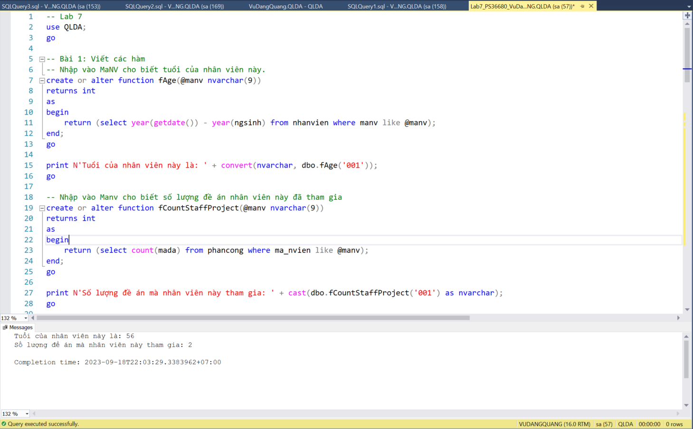

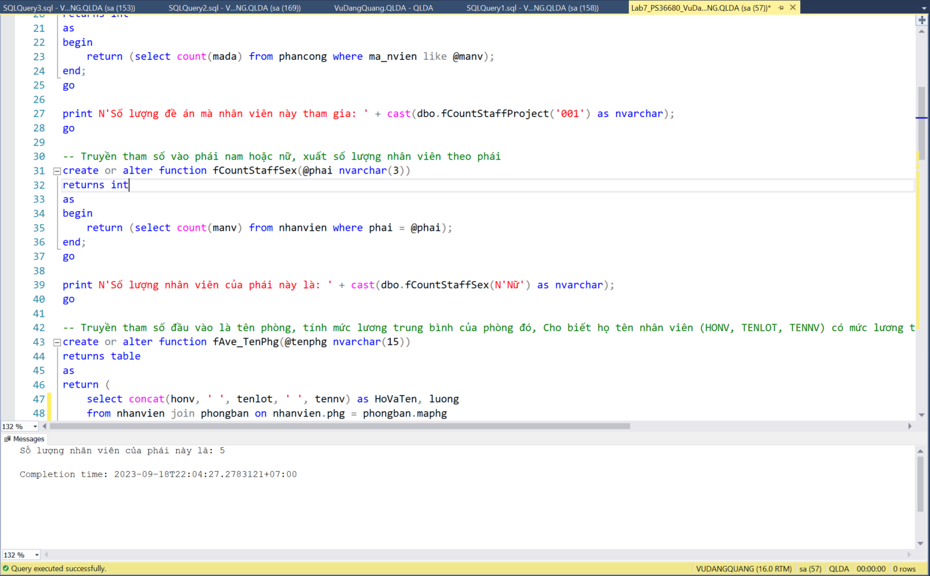

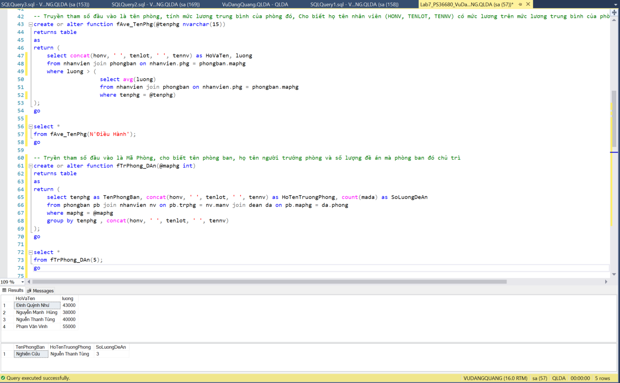

1. Bài 2: TẠO CÁC VIEW

